**SKRYPT LISP: DRUK (PDF) ENG**

# Opis programu

# Zawartość folderu DRUK_ENG:

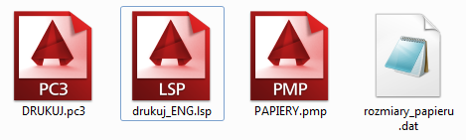

## Opis plików:

1. DRUKUJ.pc3 – zdefiniowana drukarka na podstawie drukarki DWG To PDF.pc3
2. drukuj_ENG.lsp – skypt lisp do wczytania w programie AutoCad (w wersji angielskiej)
3. PAPIERY.pmp – plik zawierający zdefiniowane rozmiary papieru, który załącza się w konfiguracji drukarki „DRUKUJ.pc3”
4. rozmiary_papieru.dat – plik ze zdefiniowanymi rozmiarami papieru, dzięki któremu skypt tworzy bloki w rysunku AutoCad z odpowiednimi atrybutami

# Załadowanie drukarki wraz ze zdefiniowanymi rozmiarami papieru

1. W programie AutoCad wpisz komendę: „PLOTTERMANAGER”. Otworzy się taki folder:

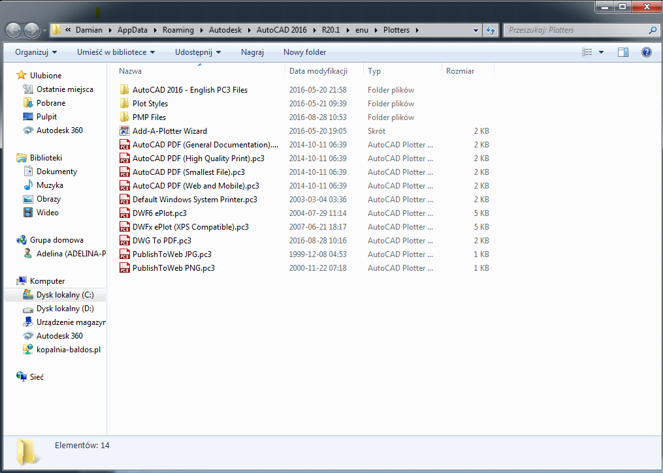

1. Skopiuj plik „DRUKUJ.pc3” do otwartego folderu, a „PAPIERY.pmp” do folderu „PMP Files”

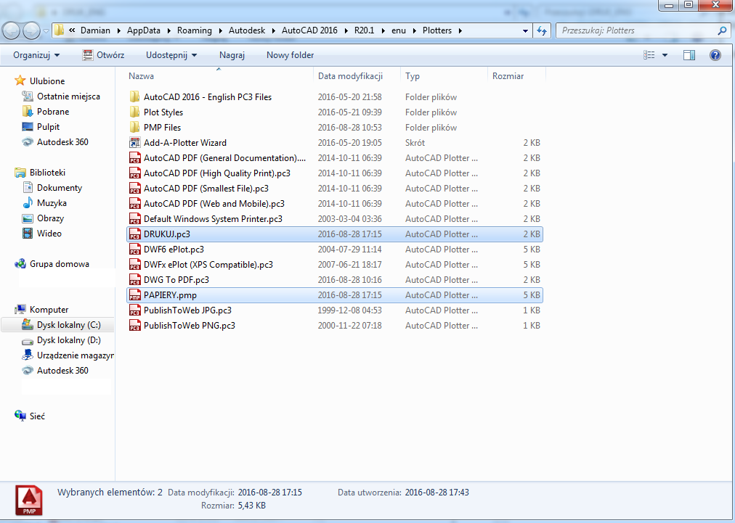

1. Otwórz plik DRUKUJ.pc3 poprzez dwukrotne kliknięcie lewego przycisku myszy. Otworzy się takie okno:

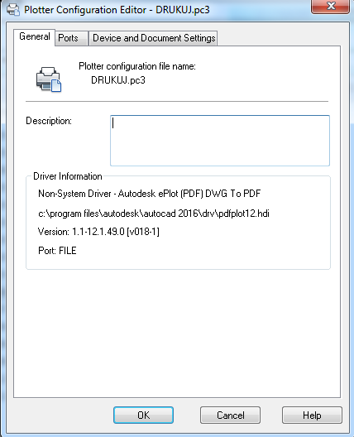

1. Przejdź do zakładki „Device and Document Settings”

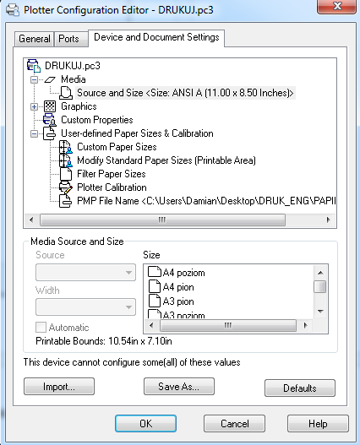

1. Wybierz PMP File Name (na samym dole okna górnego)

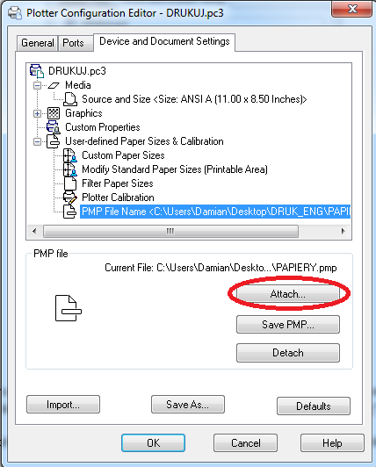

1. Kliknij „Attach…”

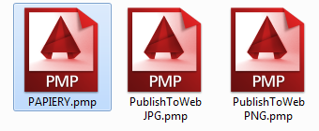

1. Otwórz plik „PAPIERY.pmp”

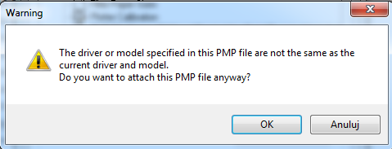

1. Kliknij „OK”.
2. Właśnie załadowałeś drukarkę. Jest to czynność jednokrotna

# Przygotowanie skryptu do uruchomienia w danym rysunku

1. Utwórz rób uruchom rysunek, nad którym pracujesz w programie AutoCad w wersji angielskiej.
2. Przekopiuj folder „DRUK_ENG” do folderu, w którym znajduje się plik (lub pliki) „dwg” twojego rysunku.
3. W folderze z plikami „dwg”, na których ma działać skrypt utwórz folder: „DRUK” (wielkie litery)
4. Załaduj plik „drukuj_eng.lsp” w rysunku. Możesz to zrobić poprzez przeciągnięcie skryptu na obszar rysowania lub poprzez funkcję „APPLOAD” znajdującą się na wstążce w zakładce „Manage”

# Korzystanie ze skryptu

## Funkcja **„DE”**

Funkcja służy do tworzenia bloków z ramkami wydruku.

* 1. Na początku użyj komendy „DE” aby utworzyć bloki z ramkami wydruku
  2. W oknie dialogowym wybierz „rozmiary_papieru.dat” z folderu „DRUK_ENG”
  3. Bloki tworzą się automatycznie.

## Funkcja **„DW”**

Funkcja służy do wstawiania bloków z obszarem wydruku.

* 1. Użyj komendy „DW”
  2. Z listy wybierz rozmiar papieru
  3. Podaj nazwę rysunku
  4. Podaj skalę (najpierw podajesz pierwszy człon, w kolejnym etapie druki człon skali)
  5. Na obszarze rysowania podajesz położenie prawego dolnego wierzchołka ramki.
  6. Ramka wstawiła się.
  7. Możesz edytować nazwę rysunku danej ramki we właściwościach obiektu.
  8. UWAGA! Jedyny atrybut możliwy do zmiany przez użytkownika to „NAZWA_RYSUNKU”
  9. UWAGA2! Możesz kopiować ramki zwykłą komendą „COPY”, ale pamiętaj o zmianie nazwy rysunku we właściwościach ramki!

## Funkcja **„DR”**

Funkcja służy do szybkiego drukowania plików.

* 1. Użyj komendy „DR”
  2. Program zapyta się czy chcesz wydrukować wszystkie ramki czy zaznaczenie.
  3. Jeżeli wybierzesz metodę zaznaczenia to podaj przeciwległe wierzchołki prostokąta zaznaczenia.
  4. Wybierz styl wydruku.
  5. Wydrukowane pliki PDF znajdują się w folderze „DRUK” znajdującym się w lokalizacji rysunków dwg.